GUIA DO USUÁRIO

CONVERSOR DE UNIDADES

1. Sobre o Programa.

Este sistema permite a conversão de valores entre diferentes unidades de temperatura, comprimento e peso. Além disso, ele salva um histórico das conversões realizadas, que pode ser consultado posteriormente. Siga as instruções abaixo para utilizar o sistema.

1. Iniciando o Programa:
2. Ao iniciar o programa o menu principal será exibido:

1. Menu Principal
   * 1. (1) Temperatura: Para converter unidades de temperatura.
     2. (2) Comprimento: Para converter unidades de comprimento.
     3. (3) Peso: Para converter unidades de peso.
     4. (4) Consultar Histórico: Para visualizar o histórico de conversões realizadas.
     5. (0) Sair: Para sair do programa.
2. Conversão de Temperatura
   * 1. Selecionar a opção 1 no menu principal.
     2. Escolher a conversão desejada:

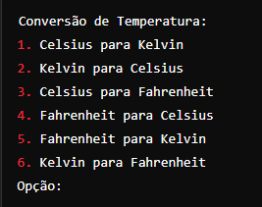

* + 1. Digitar o valor a ser convertido.
    2. O resultado será exibido e salvo no histórico.

1. Conversão de Comprimento
   * 1. Selecionar a opção 2 no menu principal.
     2. Escolher a conversão desejada:

* + 1. Digitar o valor a ser convertido.
    2. O resultado será exibido e salvo no histórico.

1. Conversão de Peso
   * 1. Selecionar a opção 3 no menu principal.
     2. Escolher a conversão desejada:

* + 1. Digitar o valor a ser convertido.
    2. O resultado será exibido e salvo no histórico.

Consultar Histórico

* + 1. Selecionar a opção 4 no menu principal.
    2. O histórico de todas as conversões realizadas será exibido.
    3. Para sair do histórico, pressione qualquer tecla.